37.39:
a) 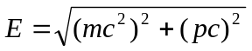
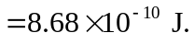
b)
c) 